八旬老校友 眷眷母校情
金中校友会
2011年11月14日上午，八旬老校友吴建明学长和老伴，携在美国出生的儿子、儿媳、孙子、孙女，全家三代七人，从美国万里迢迢来到金陵中学，回到阔别64年的母校，实现了他的美好夙愿。
校友会聂老师热情带领吴建明学长全家参观金中校园，一边走，一边介绍金中123年的漫长历史。吴学长一边认真听，一边用英语翻译给他的儿孙们。来到当年上课教室所在的钟楼，吴学长感到格外亲切，熟门熟路地带领孩子们从一楼走到二楼，介绍每一个房间当年的模样和用途。他站在二楼走廊上，告诉孩子们，他曾经在南边的两个教室里上过课，还清晰地回忆当年的学习生活和同学座位。他至今还珍藏着上初一时画的钟楼素描，他说，钟楼在他心目中就是母校的象征。听说汇文书院时期的老建筑钟楼现在是国家级文物，即将大修，吴学长欣喜万分，和家人在钟楼前合影留念。他们漫步在金中校园，赞叹百年母校的美丽。
吴建明学长一行来到校友会，他说自己是1945年考进金中，1947年初中还没毕业，就随家人转学去了台湾，不知有没有那时的档案材料。看到校友会彭老师在金中《校友名录》1947届校友名单中找到了他的名字和通讯地址，喜出望外，他指出名录上自己的名字印错了，应是“吴建民”，并用英文在旁边签了名，还自豪地介绍自己退休前是美国田纳西大学航宇学院的教授，在母校金中的学习生活对一生都有积极影响。他激动地说，离开金中64年来一直怀念母校，还记得金中的校歌呢！他看着金中120年校庆纪念册上的校歌歌词，就像回到了64年前，熟练而准确地一口气唱完了金中校歌：“大江滔滔东入海，我居江东，石城虎踞山蟠龙，我当其中。钟楼嵯峨，教育之宫，桃李坐春风，思如潮，气如虹，永为南国雄!”嘹亮的歌声，激昂的旋律，唱出了海外金中老校友对母校几十年不变的深情，感动了在场的每一个人，包括他的儿孙和校友会的老师。
离开校友会时，吴建明学长小心翼翼地将自己喝水用过的印有钟楼图案的纸水杯折好，放进同样印有钟楼图案的蓝布包，包里还有校友会赠送的校庆纪念册《永为南国雄》和金中《校友通讯》，他说，要把这些珍贵的母校纪念品带回美国家中珍藏，和那里的老同学一起分享他回到阔别64年的母校的激动与快乐。
离开母校前，吴建明学长夫妇又在金陵中学百年校庆纪念碑前拍照留念。小儿子和大儿媳悄悄地到学生处，购买一套金中男生的运动款式校服，给老爸带去一个惊喜，给吴学长回母校的活动画上一个圆满的句号。
吴学长的大儿子全程摄像拍照，用一个个精彩的瞬间记录了八旬老校友难忘的母校之行，凝聚了海外学子对金中的眷眷之情。

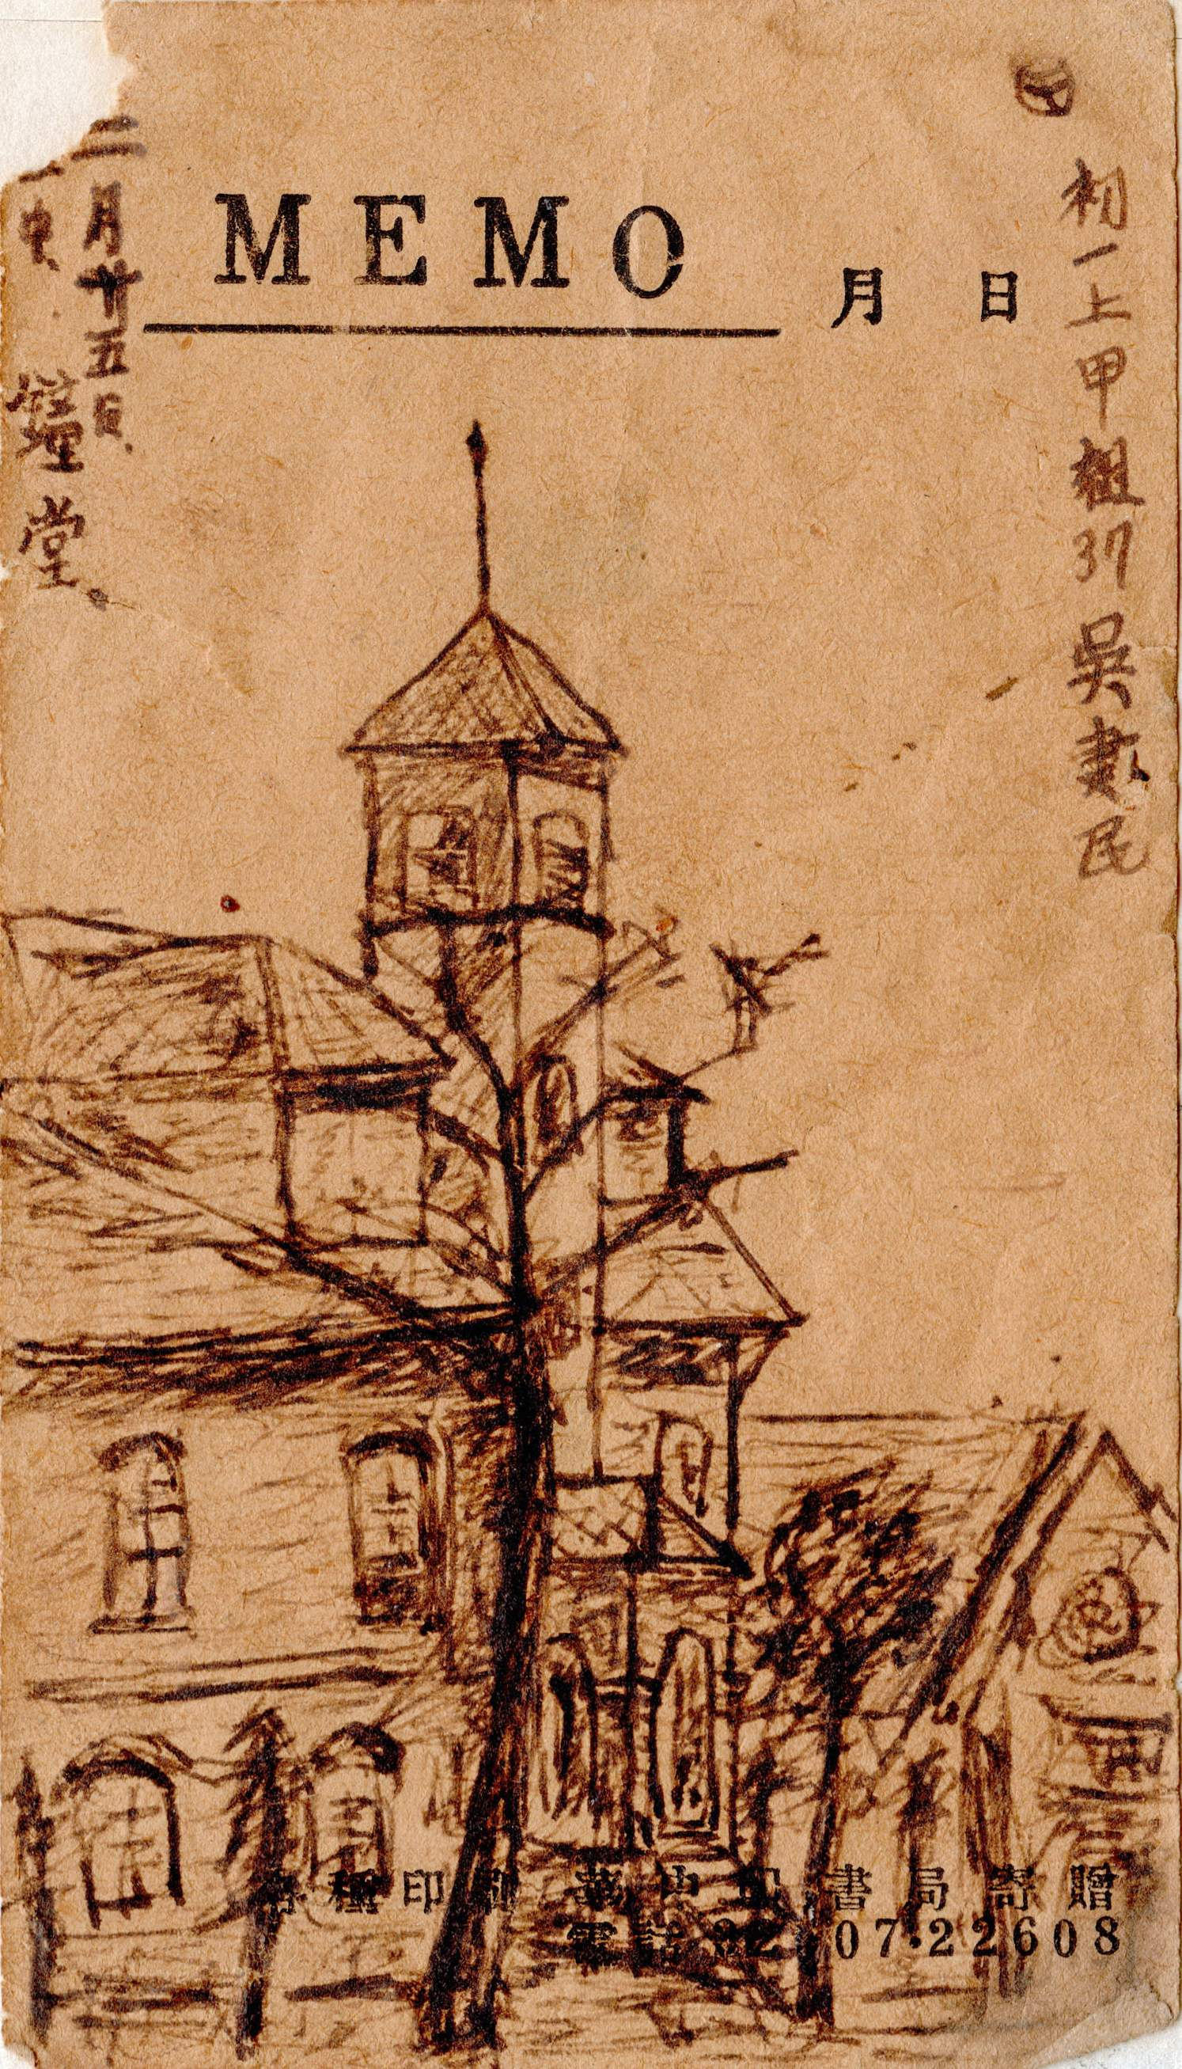
1945年吴建民学长上初一时画的钟楼素描
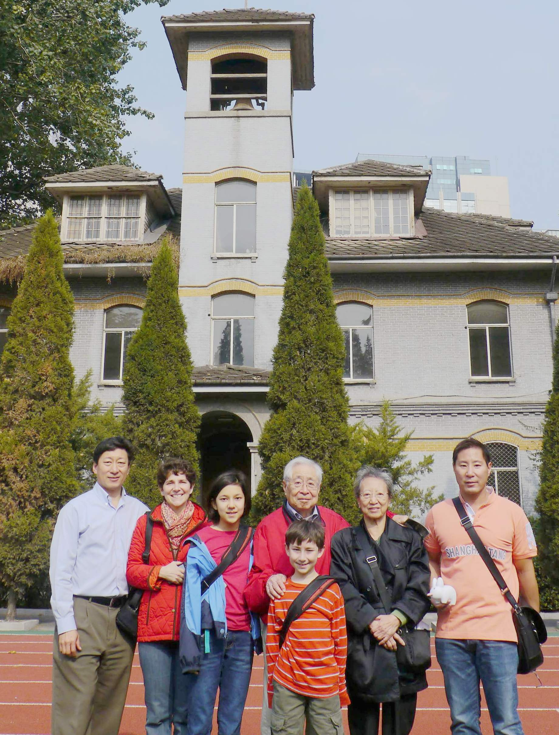
2011年11月14日吴建民学长全家祖孙三代在钟楼前合影

